Солтүстік Қазақстан облысы Мағжан Жұмабаев ауданы әкімдігінің 2016 жылғы 14 қаңтардағы № 03 "Солтүстік Қазақстан облысы Мағжан Жұмабаев ауданының шалғайдағы елді мекендерде тұратын балаларды жалпы білім беретін мектептерге тасымалдау схемасы мен тәртібін бекіту туралы" қаулысына өзгерістер енгізу туралы
Солтүстік Қазақстан облысы Мағжан Жұмабаев ауданы әкімдігінің 2024 жылғы 15 наурыздағы № 53 қаулысы. Солтүстік Қазақстан облысының Әділет департаментінде 2024 жылғы 18 наурызда № 7717-15 болып тіркелді
Солтүстік Қазақстан облысы Мағжан Жұмабаев ауданының әкімдігі ҚАУЛЫ ЕТЕДІ:
1. "Солтүстік Қазақстан облысы Мағжан Жұмабаев ауданы әкімдігінің 2016 жылғы 14 қаңтардағы № 03 "Солтүстік Қазақстан облысы Мағжан Жұмабаев ауданының шалғайдағы елді мекендерде тұратын балаларды жалпы білім беретін мектептерге тасымалдау схемасы мен тәртібін бекіту туралы" қаулысына өзгерістер енгізу туралы" қаулысына (Нормативтік құқықтық актілерді мемлекеттік тіркеу тізілімінде № 3618 болып тіркелді) келесі өзгерістер енгізілсін:
көрсетілген қаулының 1-тармағы келесі редакцияда жазылсын:
"1. Солтүстік Қазақстан облысы Мағжан Жұмабаев ауданының шалғайдағы елді мекендерінде тұратын балаларды жалпы білім беретін мектептерге тасымалдау схемалары қосымшаларға сәйкес бекітілсін 1, 2, 3, 4, 5, 6, 7, 8, 9, 10, 11, 12, 13, 14, 15, 16, 17, 18, 19.";
көрсетілген қаулының 2-тармағы жаңа редакцияда жазылсын:
"2. Солтүстік Қазақстан облысы Мағжан Жұмабаев ауданының шалғайдағы елді мекендерінде тұратын балаларды жалпы білім беретін мектептерге тасымалдау тәртібі осы қаулыға 20-қосымшаға сәйкес бекітілсін.";
Көрсетілген қаулыға 1, 2, 3, 4, 5, 6, 7, 8, 9, 10, 11, 12, 13, 14, 15, 16, 17, 18, 19 - қосымшалар осы қаулының қосымшаларына сәйкес жаңа редакцияда жазылсын;
көрсетілген қаулымен бекітілген Солтүстік Қазақстан облысы Мағжан Жұмабаев ауданының шалғайдағы елді мекендерінде тұратын балаларды жалпы білім беретін мектептерге тасымалдау тәртібі осы қаулыға 20-қосымшаға сәйкес жаңа редакцияда жазылсын.
3. Осы қаулының орындалуын бақылау Солтүстік Қазақстан облысы Мағжан Жұмабаев ауданы әкімінің жетекшілік ететін орынбасарына жүктелсін.
4. Осы қаулы алғашқы ресми жарияланған күнінен кейін күнтізбелік он күн өткен соң қолданысқа енгізіледі.
Солтүстік Қазақстан облысы Мағжан Жумабаев  ауданының әкімі | К. Омаров
Солтүстік Қазақстан облысы ауданы
Мағжан Жұмабаев әкімдігінің
2024 жылғы 15 наурыздағы
№ 53 қаулымен
бекітілген
Солтүстік Қазақстан облысы Мағжан Жұмабаев ауданының шалғайдағы елді мекендерде тұратын балаларды жалпы білім беретін мектептерге тасымалдау тәртібі
1 - тарау. Жалпы ережелер
1. Солтүстік Қазақстан облысы Мағжан Жұмабаев ауданының шалғайдағы елді мекендерінде тұратын балаларды жалпы бiлiм беретiн мектептерге тасымалдаудың осы тәртібі (бұдан әрі–Тәртіп) "Автомобиль көлiгi туралы" Қазақстан Республикасы Заңының 14-бабы 3-тармағының 3-1) тармақшасына, Қазақстан Республикасы Инвестициялар және дамыту министрі міндетін атқарушының 2015 жылғы 26 наурыздағы № 349 "Автомобиль көлігімен жолаушылар мен жүктерді тасымалдау қағидаларын бекіту туралы" бұйрығына (Нормативтік құқықтық актілерді мемлекеттік тіркеу тізілімінде № 11550 болып тіркелген) сәйкес әзірленді.
2- тарау. Тасымалдаушыларға және автокөлік құралдарына қойылатын талаптар
2. Балаларды тасымалдау үшiн мынадай жүргiзушiлерге рұқсат етiледi:
1) жасы жиырма бес жастан кем емес, тиiстi санаттағы жүргiзушi куәлiгi және жүргiзушiнiң бес жылдан кем емес жұмыс өтiлi бар;
2) автобустың жүргiзушiсi ретiндегi кемiнде соңғы үш жыл үздiксiз жұмыс өтiлi бар;
3) соңғы жыл ішінде еңбек тәртібін және "Жол жүрісі қағидаларын, Көлік құралдарын пайдалануға рұқсат беру жөніндегі негізгі ережелерді, көлігі арнайы жарық және дыбыс сигналдарымен жабдықталуға және арнайы түсті-графикалық схемалар бойынша боялуға тиіс жедел және арнайы қызметтер тізбесін бекіту туралы" Қазақстан Республикасы Ішкі істер министрінің 2023 жылғы 30 маусымдағы № 534 бұйрығымен бекітілген Жол жүрісі қағидаларын өрескел бұзбаған (құқықтық актілерді мемлекеттік тіркеу тізілімінде № 33003 болып тіркелген).
Балаларды тасымалдауға жiберген ұйымдағы жүргiзушiнiң жұмыс өтiлi үш жылдан кем болмауы тиiс.
Сыйымдылығы 41 орынды автобустармен балаларды тасымалдауға тағайындалған, сондай-ақ қалааралық қатынастағы балаларды басқа да тасымалдаудағы жүргiзушiлердiң автобустардағы жұмыс өтiлi бес жылдан кем болмауы тиiс.
3. Балаларды тасымалдау кезiнде автобустың жүргiзушiсiне рұқсат етілмейді:
1) сағатына 60 шақырым артық жылдамдықпен жүруге;
2) жүру маршрутын өзгертуге;
3) балалар бар автобус салонында қол жүгi мен балалардың жеке заттарынан басқа кез келген жүктi, багажды немесе мүкәммалды тасымалдауға;
4) автобуста балалар болған кезiнде, соның iшiнде балаларды отырғызу және түсiру кезiнде автобус салонынан шығуға;
5) автомобиль легiнде жүру кезiнде алда жүрген автобусты басып озуға;
6) автобуспен артқа қарай қозғалысты жүзеге асыруға;
7) егер ол көлiк құралының өздiгiнен қозғалуын немесе оны жүргiзушi жоқ болғанда пайдалануын болдырмау шараларын қолданбаса, өз орнын тастап кетуге немесе көлiк құралын қалдыруға;
8) тасуға тыйым салынған нәрселердi, заттарды және материалдарды автобуста алып жүруге;
9) топырақ жолдарға шығып кетуге және олармен жүруге (балаларды ауылшаруашылық жұмыстарына және демалыс орындарына, сондай-ақ жолды жөндеу және қайта жаңғырту жұмыстарын жүргiзу кезiнде тасымалдаған жағдайдан басқа).
4. Балаларды тасымалдау Қағидалардың талаптарына сәйкес жабдықталған автобустармен, шағын автобустармен және әрбiр балаға отыратын жеке орын берiле отырып жүзеге асырылады.
5. Балаларды тасымалдау үшiн бөлiнген автобустардың техникалық жай-күйi, техникалық қызмет көрсету өткiзудiң көлемдерi мен мерзiмдерi, жабдықтары "Автомобиль көлігі туралы" Қазақстан Республикасының Заңы 13-бабының 23-10)-тармақшасына сәйкес автомобиль көлігі саласында басшылықты жүзеге асыратын уәкілетті органмен бекітілетін Автокөлік құралдарын техникалық пайдалану ережесімен белгiленген талаптарға сәйкес жауап беруi тиiс.
6. Балаларды тасымалдауға арналған автобустардың кемiнде екi есiгi болады және "Жолаушылар мен жүктерді тасымалдауға арналған көлік құралдарына қойылатын санитариялық-эпидемиологиялық талаптар" санитариялық қағидаларын бекіту туралы" Қазақстан Республикасы Денсаулық сақтау министрінің 2021 жылғы 11 қаңтардағы № ҚР ДСМ-5 бұйрығымен бекітілген, "Жолаушылар мен жүктерді тасымалдауға арналған көлік құралдарына қойылатын санитариялық-эпидемиологиялық талаптар" санитариялық қағидаларының 25-қосымшасы 1-тармағына (Нормативтiк құқықтық актiлердi мемлекеттiк тiркеу тiзiлiмiнде № 22066 болып тіркелген) сәйкес келеді, сондай-ақ мыналармен:
1) автобустың алдында және артында орнатылатын "Балаларды тасымалдау" деген төрт бұрыш айыратын белгiмен;
2) сары түстi жылтыр шағын маягымен;
3) әрқайсысының сыйымдылығы кемiнде екi литр болатын оңай алынатын өрт сөндiргiштермен (бiреуi - жүргiзушiнiң кабинасында, басқасы – автобустың жолаушылар салонында);
4) "Автомобильдегі алғашқы медициналық көмек қобдишасының дәрілік заттары мен медициналық мақсаттағы бұйымдарының тізбесін бекіту туралы" Қазақстан Республикасы Денсаулық сақтау министрінің 2014 жылғы 2 шілдедегі № 368 бұйрығымен бекітілген (Нормативтік құқықтық актілерді мемлекеттік тіркеу тізілімінде № 9649 болып тіркелген) автомобильдегі алғашқы медициналық көмек қобдишасының дәрілік заттары мен медициналық мақсаттағы бұйымдарының тізбесіне сәйкес дәрілік заттармен және медициналық мақсаттағы бұйымдары бар екі алғашқы көмек дәрі қобдишаларымен (автомобильді);
5) екi жылжуға қарсы тiректермен;
6) авариялық тоқтау белгiсiмен;
7) колоннада жол жүргенде – автобустың алдыңғы терезесiнде қозғалыс бағытымен оң жағында орнатылатын, автобустың колоннадағы орны көрсетiлген ақпараттық кестемен жабдықталады.
3 - тарау. Балаларды тасымалдау тәртібі
7. Тәулiктiң жарық мезгiлiнде балаларды автобуспен тасымалдау фаралардың жақын қосылған жарығымен жүзеге асырылады.
8. Автобусты күтіп тұрған балаларға арналған алаңдар балалардың жолға шығуына жол бермейтіндей жеткілікті болуы тиіс.
Алаңдарда жайластырылған өту жолдары болуы және жолаушыларды және жүктерді автомобильмен тұрақты тасымалдау маршруттарының аялдама пункттерiнен бөлек орналасуы тиiс.
Егер балаларды тасымалдау тәулiктiң қараңғы мезгiлiнде жүзеге асырылса, онда алаңшалардың жасанды жарығы болуы тиiс.
Күзгi-қысқы кезеңде алаңдар қардан, мұздан, кiрден тазартылуы тиiс.
9. Балаларды оқу орындарына тасымалдауға Тапсырыс берушi балаларды отырғызу және түсiру орындарының жай-күйiн тұрақты түрде (айына кемiнде бiр рет) тексередi.
10. Балаларды автобусқа отырғызу ерiп жүрушiнiң басшылығымен және жүргiзушiнiң бақылауымен (жаппай тасымалдаған кезде одан басқа тасымалдауды ұйымдастыруға жауаптының байқауымен) автобус толық тоқтағаннан кейiн отырғызу алаңында жүргiзiледi.
Көлiк құралы жақындаған кезде ерiп жүрушiлер балалардың оның алдынан жүгiрiп шығуына, жүру бөлiгiнiң шетiнде топтануына жол бермейдi.
11. Еріп жүрушілер автобусқа отыру және одан түсу кезінде, автобус қозғалысы кезінде, аялдамалар кезінде балалар арасында тиісті тәртіпті қамтамасыз етеді.
4-тарау. Қорытынды
12. Осы Тәртіппен реттелмеген қатынастар қолданыстағы заңнамаға сәйкес реттеледі.
Солтүстік Қазақстан облысы
Мағжан Жұмабаев ауданы әкімдігінің
2024 жылғы 15 наурыздағы
№ 53 қаулысына
1 қосымша
"Солтүстік Қазақстан облысы әкімдігінің білім басқармасы" коммуналдық мемлекеттік мекемесінің "Мағжан Жұмабаев ауданының білім бөлімі" коммуналдық мемлекеттік мекемесі "Батыр Баян атындағы мектеп-гимназиясы" коммуналдық мемлекеттік мекемесіне және "Солтүстік Қазақстан облысы әкімдігінің білім басқармасы" коммуналдық мемлекеттік мекемесінің "Мағжан Жұмабаев ауданының білім бөлімі" коммуналдық мемлекеттік мекемесі "№2 Булаев орта мектебі" коммуналдық мемлекеттік мекемесіне балаларды Нефтеплощадка көшесінен күнделікті тасымалдау сызбасы

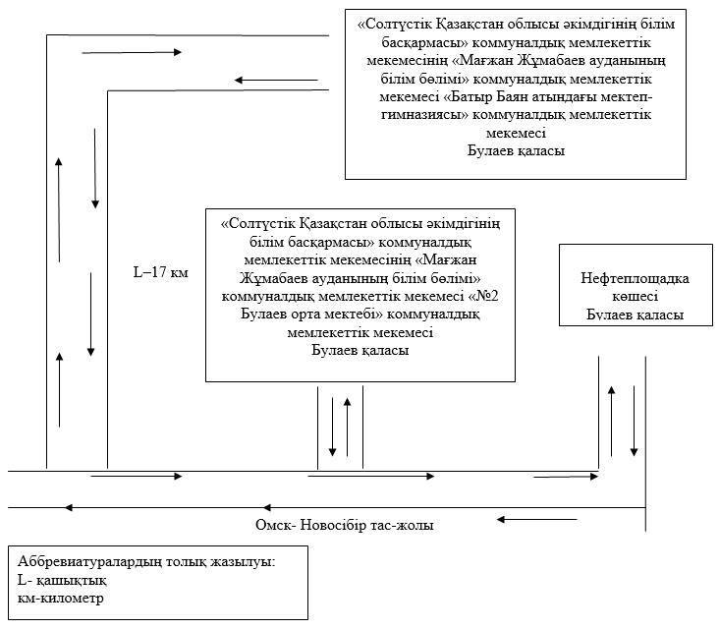

Солтүстік Қазақстан облысы
Мағжан Жұмабаев ауданы әкімдігінің
2024 жылғы 15 наурыздағы
№ 53 қаулысына
2 қосымша
"Солтүстік Қазақстан облысы әкімдігінің білім басқармасы" коммуналдық мемлекеттік мекемесінің "Мағжан Жұмабаев ауданының білім бөлімі" коммуналдық мемлекеттік мекемесі "Мағжан Жұмабаев атындағы орта мектебі" коммуналдық мемлекеттік мекемесіне балаларды Медвежка ауылынан, Нефтеплощадка көшесінен және Булаев қаласының солтүстік жағынан күнделікті тасымалдау сызбасы

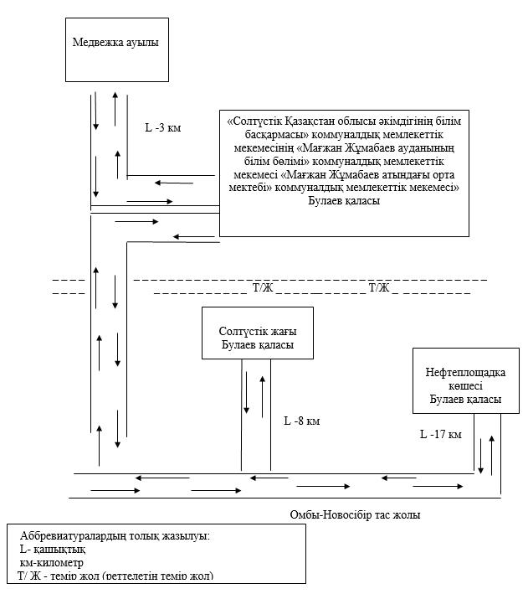

Солтүстік Қазақстан облысы
Мағжан Жұмабаев ауданы әкімдігінің
2024 жылғы 15 наурыздағы
№ 53 қаулысына
3 қосымша
"Солтүстік Қазақстан облысы әкімдігінің білім басқармасы" коммуналдық мемлекеттік мекемесінің "Мағжан Жұмабаев ауданының білім бөлімі" коммуналдық мемлекеттік мекемесі "Хлеборобное негізгі мектебі" коммуналдық мемлекеттік мекемесіне балаларды Рощино селосынан күнделікті жеткізу сызбасы

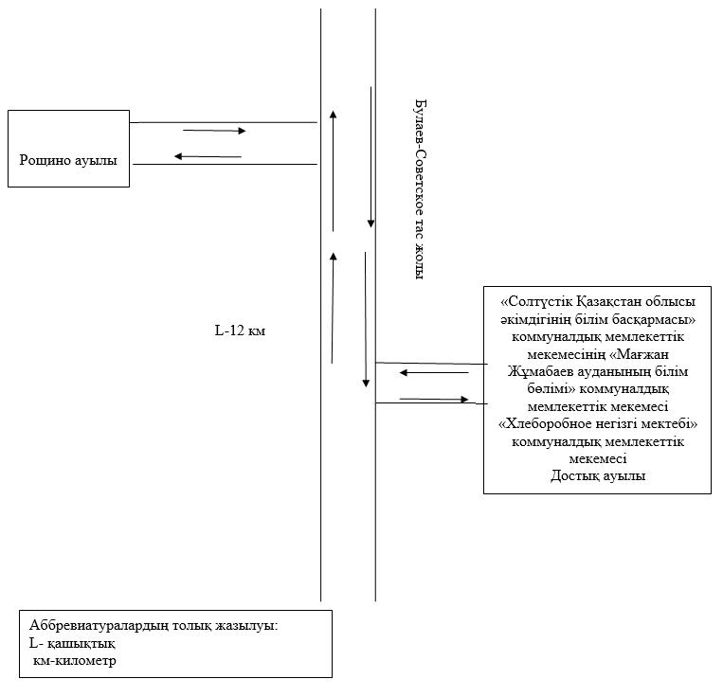

Солтүстік Қазақстан облысы
Мағжан Жұмабаев ауданы әкімдігінің
2024 жылғы 15 наурыздағы
№ 53 қаулысына
4 қосымша
"Солтүстік Қазақстан облысы әкімдігінің білім басқармасы" коммуналдық мемлекеттік мекемесінің "Мағжан Жұмабаев ауданының білім бөлімі" коммуналдық мемлекеттік мекемесі "Конюхов негізгі мектебі" коммуналдық мемлекеттік мекемесіне балаларды Куломзино ауылынан күнделікті жеткізу сызбасы

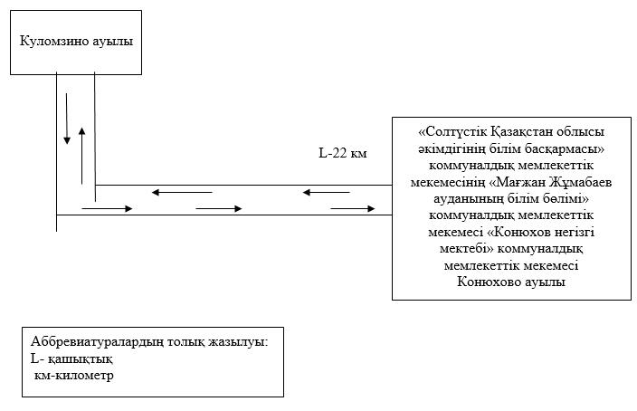

Солтүстік Қазақстан облысы
Мағжан Жұмабаев ауданы әкімдігінің
2024 жылғы 15 наурыздағы
№ 53 қаулысына
5 қосымша
"Солтүстік Қазақстан облысы әкімдігінің білім басқармасы" коммуналдық мемлекеттік мекемесінің "Мағжан Жұмабаев ауданының білім бөлімі" коммуналдық мемлекеттік мекемесі "Октябрьское орта мектебі" коммуналдық мемлекеттік мекемесіне балаларды Зарослое, Суворовка және Хлебороб ауылдарынан күнделікті жеткізу сызбасы

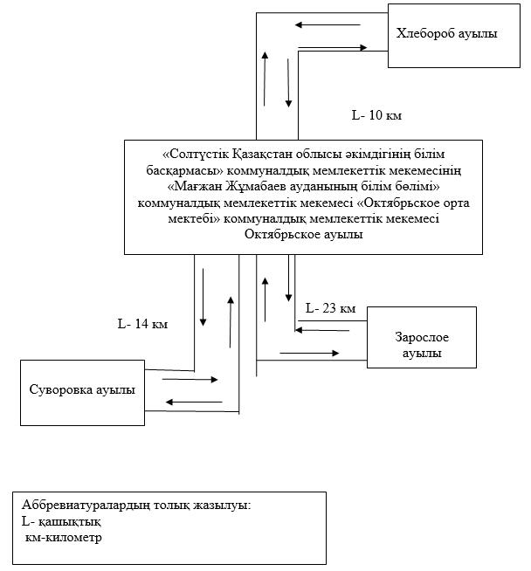

Солтүстік Қазақстан облысы
Мағжан Жұмабаев ауданы әкімдігінің
2024 жылғы 15 наурыздағы
№ 53 қаулысына
6 қосымша
"Солтүстік Қазақстан облысы әкімдігінің білім басқармасы" коммуналдық мемлекеттік мекемесінің "Мағжан Жұмабаев ауданының білім бөлімі" коммуналдық мемлекеттік мекемесі "Таман мектеп-бөбекжай-бақша кешені" коммуналдық мемлекеттік мекемесіне балаларды Пулеметовка ауылынан күнделікті жеткізу сызбасы

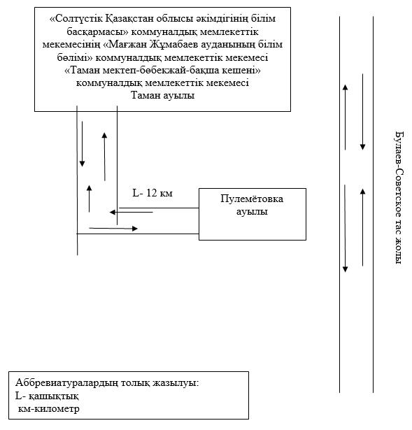

Солтүстік Қазақстан облысы
Мағжан Жұмабаев ауданы әкімдігінің
2024 жылғы 15 наурыздағы
№ 53 қаулысына
7 қосымша
"Солтүстік Қазақстан облысы әкімдігінің білім басқармасы" коммуналдық мемлекеттік мекемесінің "Мағжан Жұмабаев ауданының білім бөлімі" коммуналдық мемлекеттік мекемесі "Ұзынкөл орта мектебі" коммуналдық мемлекеттік мекемесіне балаларды Қоскөл, Шандақ ауылдарынан күнделікті жеткізу сызбасы

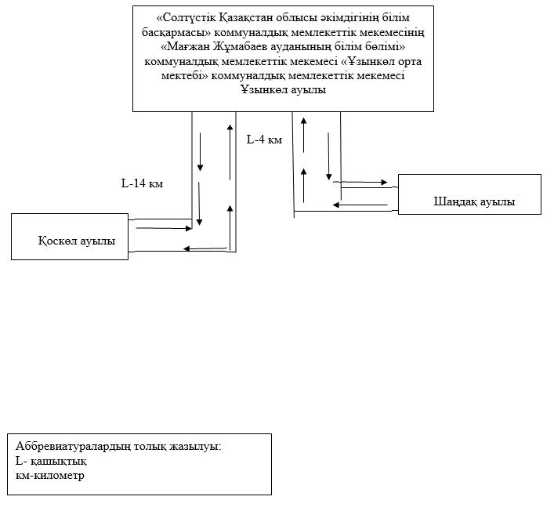

Солтүстік Қазақстан облысы
Мағжан Жұмабаев ауданы әкімдігінің
2024 жылғы 15 наурыздағы
№ 53 қаулысына
8 қосымша
"Солтүстік Қазақстан облысы әкімдігінің білім басқармасы" коммуналдық мемлекеттік мекемесінің "Мағжан Жұмабаев ауданының білім бөлімі" коммуналдық мемлекеттік мекемесі "Ганькин орталау мектебі" коммуналдық мемлекеттік мекемесіне балаларды Ганькино станциясынан күнделікті жеткізу сызбасы

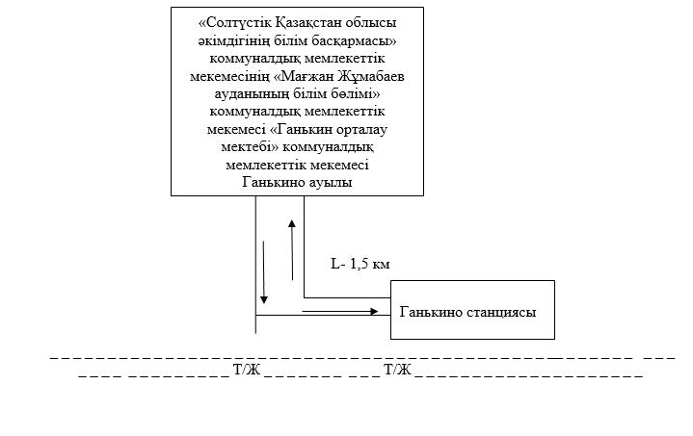

Солтүстік Қазақстан облысы
Мағжан Жұмабаев ауданы әкімдігінің
2024 жылғы 15 наурыздағы
№ 53 қаулысына
9 қосымша
"Солтүстік Қазақстан облысы әкімдігінің білім басқармасы" коммуналдық мемлекеттік мекемесінің "Мағжан Жұмабаев ауданының білім бөлімі" коммуналдық мемлекеттік мекемесі "Қарақоға орта мектебі" коммуналдық мемлекеттік мекемесіне балаларды Ноғайбай, Образец ауылдарынан күнделікті жеткізу сызбасы

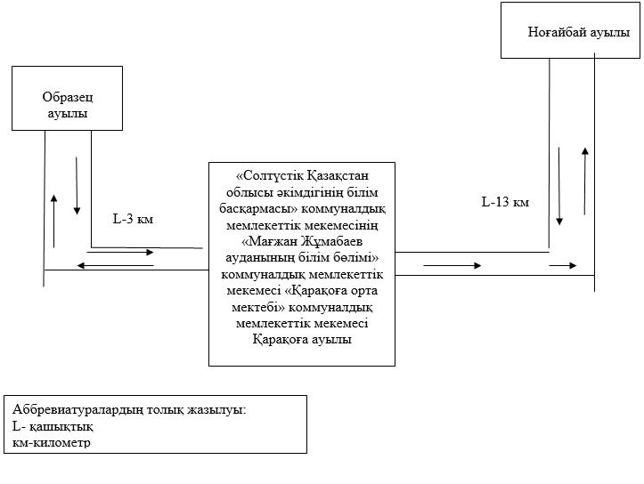

Солтүстік Қазақстан облысы
Мағжан Жұмабаев ауданы әкімдігінің
2024 жылғы 15 наурыздағы
№ 53 қаулысына
10 қосымша
"Солтүстік Қазақстан облысы әкімдігінің білім басқармасы" коммуналдық мемлекеттік мекемесінің "Мағжан Жұмабаев ауданының білім бөлімі" коммуналдық мемлекеттік мекемесі "Надежка орта мектебі" коммуналдық мемлекеттік мекемесіне балаларды Дүйсеке, Еремеевка ауылдарынан күнделікті жеткізу схемасы

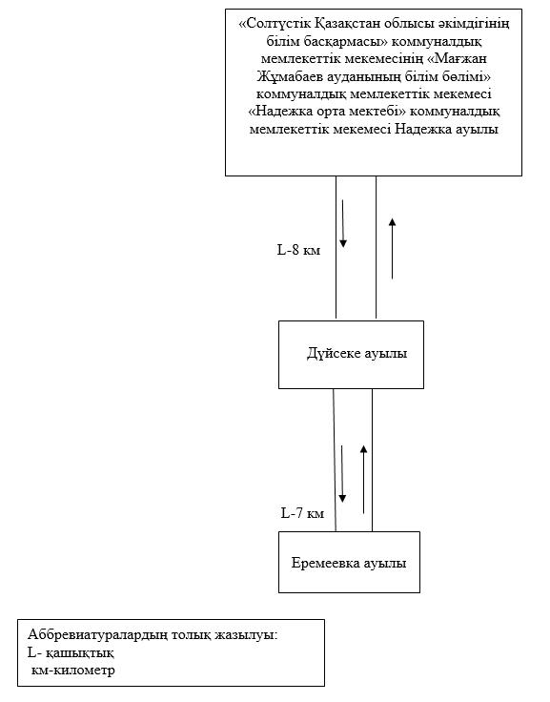

Солтүстік Қазақстан облысы
Мағжан Жұмабаев ауданы әкімдігінің
2024 жылғы 15 наурыздағы
№ 53 қаулысына
11 қосымша
"Солтүстік Қазақстан облысы әкімдігінің білім басқармасы" коммуналдық мемлекеттік мекемесінің "Мағжан Жұмабаев ауданының білім бөлімі" коммуналдық мемлекеттік мекемесі "Писарев орта мектебі" коммуналдық мемлекеттік мекемесіне балаларды Веселовка, Увакова ауылынан күнделікті жеткізу сызбасы

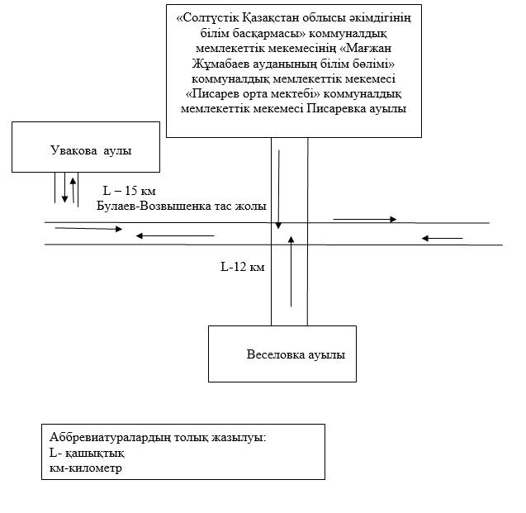

Солтүстік Қазақстан облысы
Мағжан Жұмабаев ауданы әкімдігінің
2024 жылғы 15 наурыздағы
№ 53 қаулысына
12 қосымша
"Солтүстік Қазақстан облысы әкімдігінің білім басқармасы" коммуналдық мемлекеттік мекемесінің "Мағжан Жұмабаев ауданының білім бөлімі" коммуналдық мемлекеттік мекемесі "Фурманов орта мектебі" коммуналдық мемлекеттік мекемесіне балаларды Береке ауылынан күнделікті жеткізу сызбасы

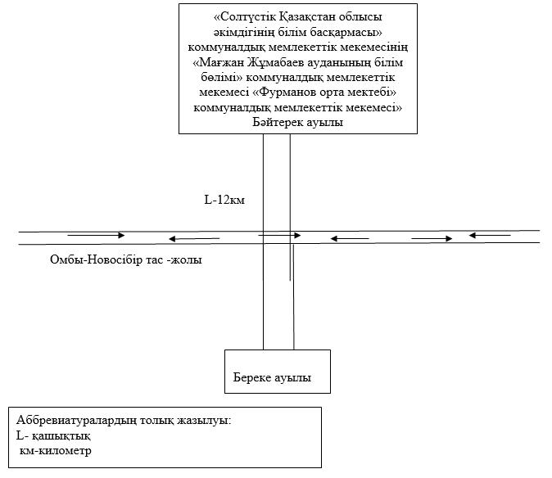

Солтүстік Қазақстан облысы
Мағжан Жұмабаев ауданы әкімдігінің
2024 жылғы 15 наурыздағы
№ 53 қаулысына
13 қосымша
"Солтүстік Қазақстан облысы әкімдігінің білім басқармасы" коммуналдық мемлекеттік мекемесінің "Мағжан Жұмабаев ауданының білім бөлімі" коммуналдық мемлекеттік мекемесі "Чистов орта мектебі" коммуналдық мемлекеттік мекемесіне балаларды Тищенко ауылынан күнделікті жеткізу сызбасы

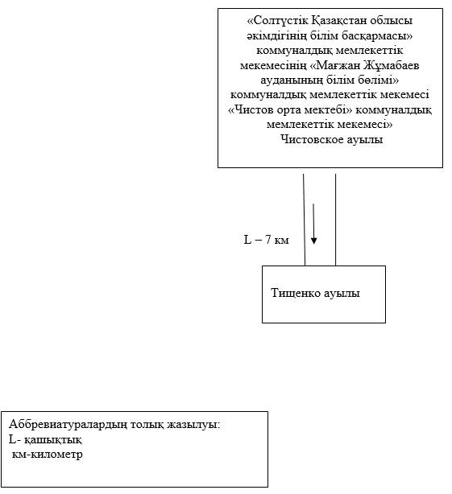

Солтүстік Қазақстан облысы
Мағжан Жұмабаев ауданы әкімдігінің
2024 жылғы 15 наурыздағы
№ 53 қаулысына
14 қосымша
"Солтүстік Қазақстан облысы әкімдігінің білім басқармасы" коммуналдық мемлекеттік мекемесінің "Мағжан Жұмабаев ауданының білім бөлімі" коммуналдық мемлекеттік мекемесі "Возвышенка орта мектебі" коммуналдық мемлекеттік мекемесіне балаларды Александровка, Золотая Нива, Сулышоқ ауылдарынан күнделікті жеткізу сызбасы

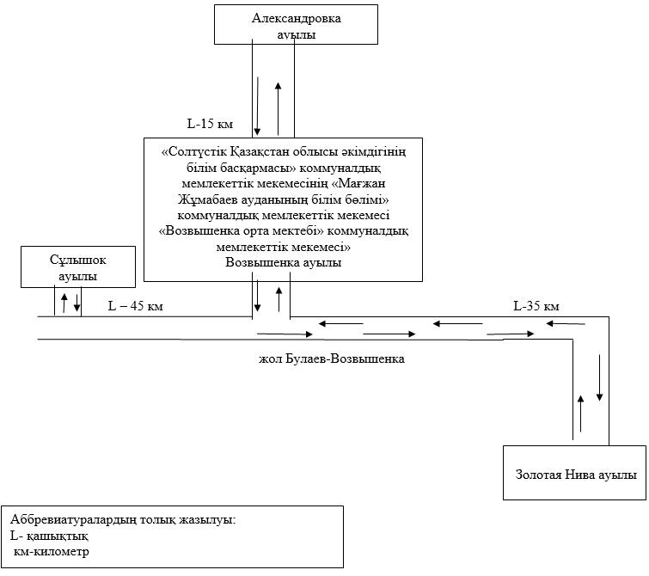

Солтүстік Қазақстан облысы
Мағжан Жұмабаев ауданы әкімдігінің
2024 жылғы 15 наурыздағы
№ 53 қаулысына
15 қосымша
"Солтүстік Қазақстан облысы әкімдігінің білім басқармасы" коммуналдық мемлекеттік мекемесінің "Мағжан Жұмабаев ауданының білім бөлімі" коммуналдық мемлекеттік мекемесі "Қарақоға орта мектебі" коммуналдық мемлекеттік мекемесіне балаларды Чистое, Дүйсеке, Лебяжье, Бинаш ауылдарынан күнделікті жеткізу сызбасы

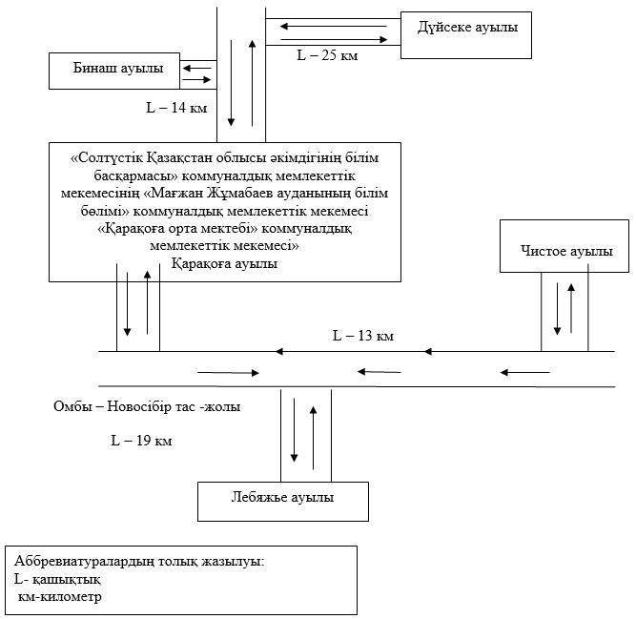

Солтүстік Қазақстан облысы
Мағжан Жұмабаев ауданы әкімдігінің
2024 жылғы 15 наурыздағы
№ 53 қаулысына
16 қосымша
"Солтүстік Қазақстан облысы әкімдігінің білім басқармасы" коммуналдық мемлекеттік мекемесінің "Мағжан Жұмабаев ауданының білім бөлімі" коммуналдық мемлекеттік мекемесі "Сарытомар орта мектебі" коммуналдық мемлекеттік мекемесіне балаларды Жастар ауылынан күнделікті жеткізу сызбасы

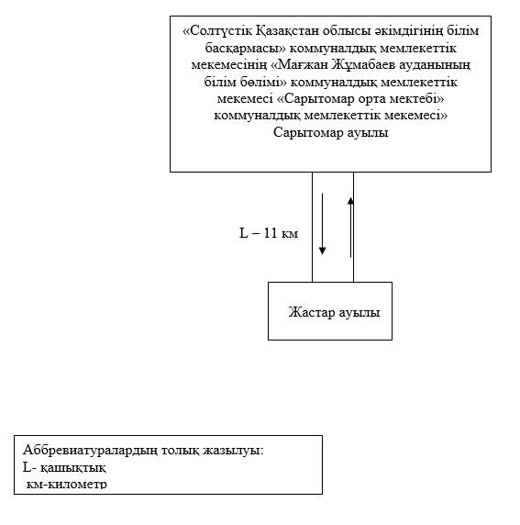

Солтүстік Қазақстан облысы
Мағжан Жұмабаев ауданы әкімдігінің
2024 жылғы 15 наурыздағы
№ 53 қаулысына
17 қосымша
"Солтүстік Қазақстан облысы әкімдігінің білім басқармасы" коммуналдық мемлекеттік мекемесінің "Мағжан Жұмабаев ауданының білім бөлімі" коммуналдық мемлекеттік мекемесі "Чистов орта мектебі" коммуналдық мемлекеттік мекемесіне балаларды Пролетарка, Тищенко ауылдарынан күнделікті жеткізу сызбасы

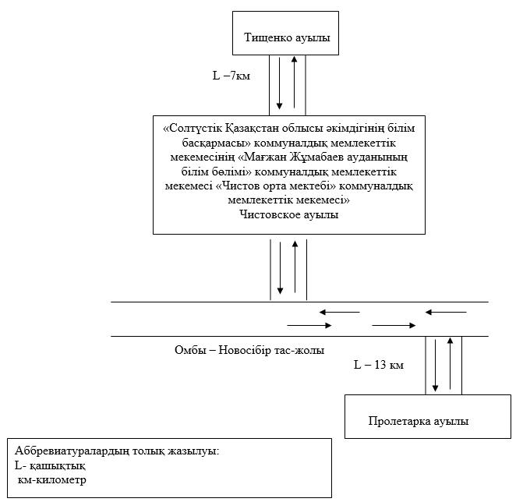

Солтүстік Қазақстан облысы
Мағжан Жұмабаев ауданы әкімдігінің
2024 жылғы 15 наурыздағы
№ 53 қаулысына
18 қосымша
"Солтүстік Қазақстан облысы әкімдігінің білім басқармасы" коммуналдық мемлекеттік мекемесінің "Мағжан Жұмабаев ауданының білім бөлімі" коммуналдық мемлекеттік мекемесі "Советское орта мектебі" коммуналдық мемлекеттік мекемесіне балаларды Придорожное, Рощино, Жастар, Майбалық ауылдарынан күнделікті жеткізу сызбасы

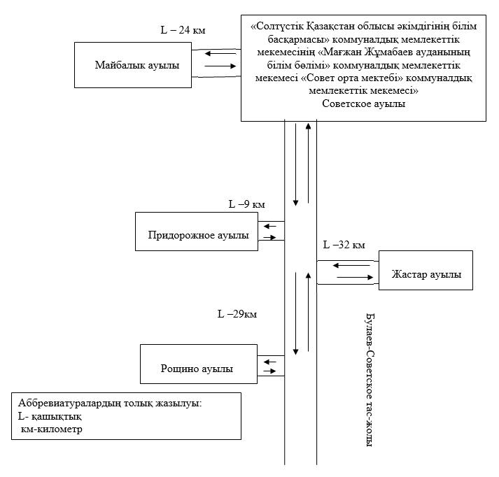

Солтүстік Қазақстан облысы
Мағжан Жұмабаев ауданы әкімдігінің
2024 жылғы 15 наурыздағы
№ 53 қаулысына
19 қосымша
"Солтүстік Қазақстан облысы әкімдігінің білім басқармасы" коммуналдық мемлекеттік мекемесінің "Мағжан Жұмабаев ауданының білім бөлімі" коммуналдық мемлекеттік мекемесі "Мағжан Жұмабаев атындағы орта мектебі" коммуналдық мемлекеттік мекемесіне балаларды Пролетарка, Сулышоқ, Қоскөл, Уваково ауылдарынан күнделікті жеткізу сызбасы

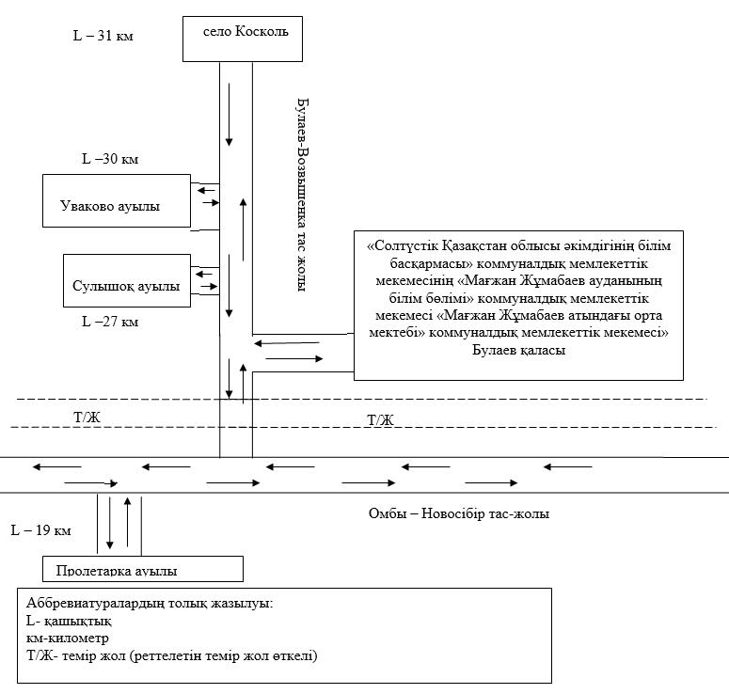

© 2012. Қазақстан Республикасы Әділет министрлігінің «Қазақстан Республикасының Заңнама және құқықтық ақпарат институты» ШЖҚ РМК

